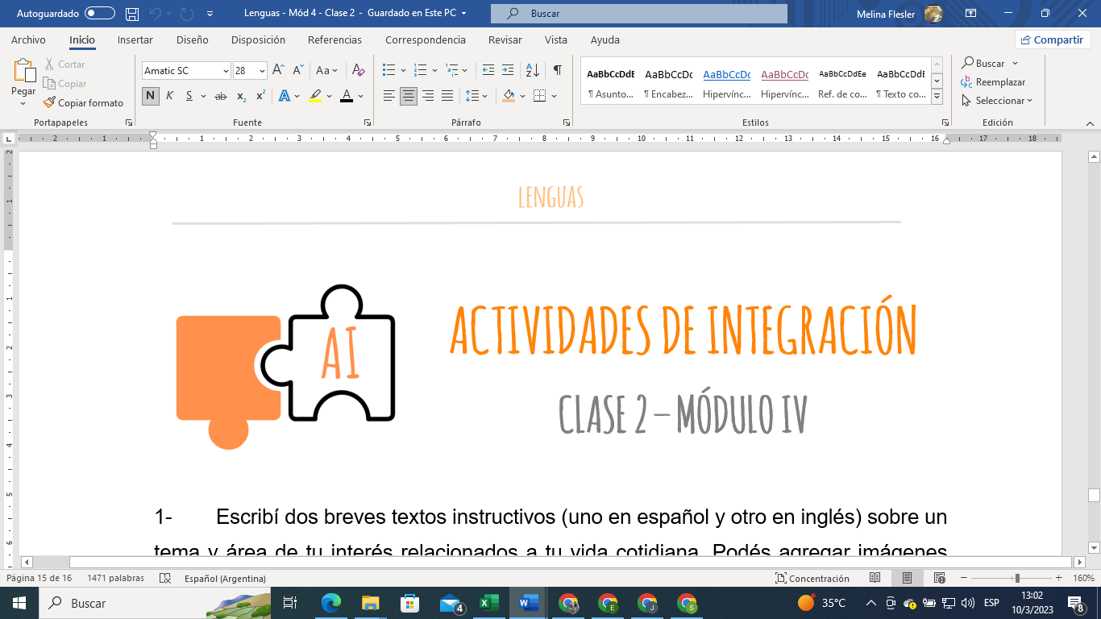

1. 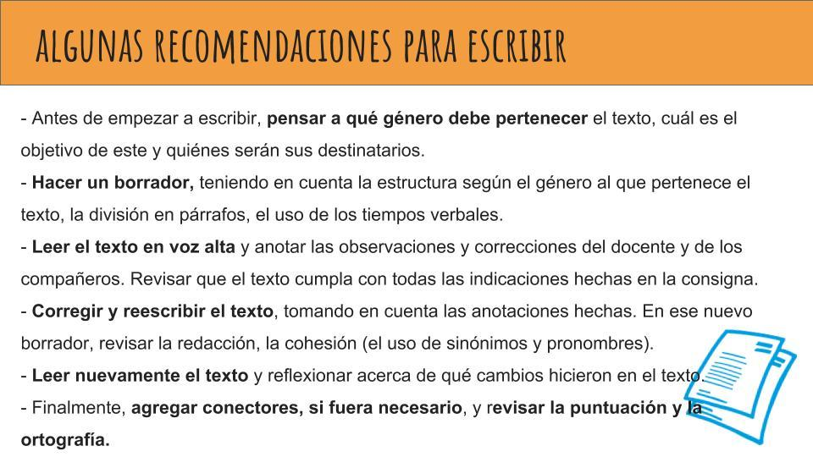Escribí dos breves textos instructivos (uno en español y otro en inglés) sobre un tema y área de tu interés relacionados a tu vida cotidiana. Podés agregar imágenes para ayudarte. Recordá las pautas de escritura de este tipo de textos.